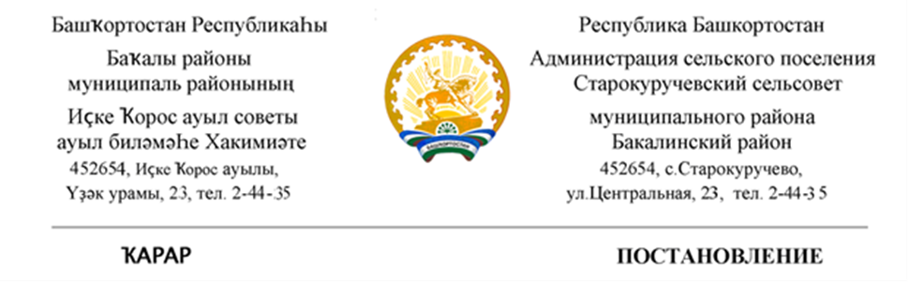

22 август 2019 й. №39 22 августа 2019 г.

О внесение изменений в Постановление администрации сельского поселения Старокуручевский сельсовет муниципального района Бакалинский район Республики Башкортостан «Об утверждении Порядка администрирования доходов бюджета сельского поселения Старокуручевский сельсовет муниципального района Бакалинский район Республики Башкортостан, администрируемых администрацией сельского поселения Бакалинский сельсовет муниципального района Бакалинский район Республики Башкортостан»

от 17.12.2018 г. № 86 (с изменяеми и дополнениями)

В соответствии с положением Бюджетного кодекса Российской Федерации, ПОСТАНОВЛЯЕТ
1. Внести в Постановление администрации сельского поселения Старокуручевский сельсовет муниципального района Бакалинский район Республики Башкортостан «Об утверждении Порядка администрирования доходов бюджета сельского поселения Старокуручевский сельсовет муниципального района Бакалинский район Республики Башкортостан, администрируемых администрацией сельского поселения Бакалинский сельсовет муниципального района Бакалинский район Республики Башкортостан» от 17.12.2018г. № 86 (с изменениями и дополнениями) следующие изменения:
-в абзаце «а» приложения к постановлению администрации сельского поселения Бакалинский сельсовет муниципального района Бакалинский район Республики Башкортостан дополнить следующий код бюджетной классификации:
Код бюджетной классификации | Наименование дохода, источника финансирования дефицита бюджета
791 2024999910 7247 150 | Прочие межбюджетные трансферты, передаваемые бюджетам сельских поселений (проекты развития общественной инфраструктуры, основанные на местных инициативах)

2. Настоящее Постановление вступает в силу с 01 января 2019 года.
3. Контроль за выполнением настоящего Постановления оставляю за собой.

Глава сельского поселения Старокуручевский
сельсовет муниципального района
Бакалинский район Республики Башкортостан И.М.Маннапов

